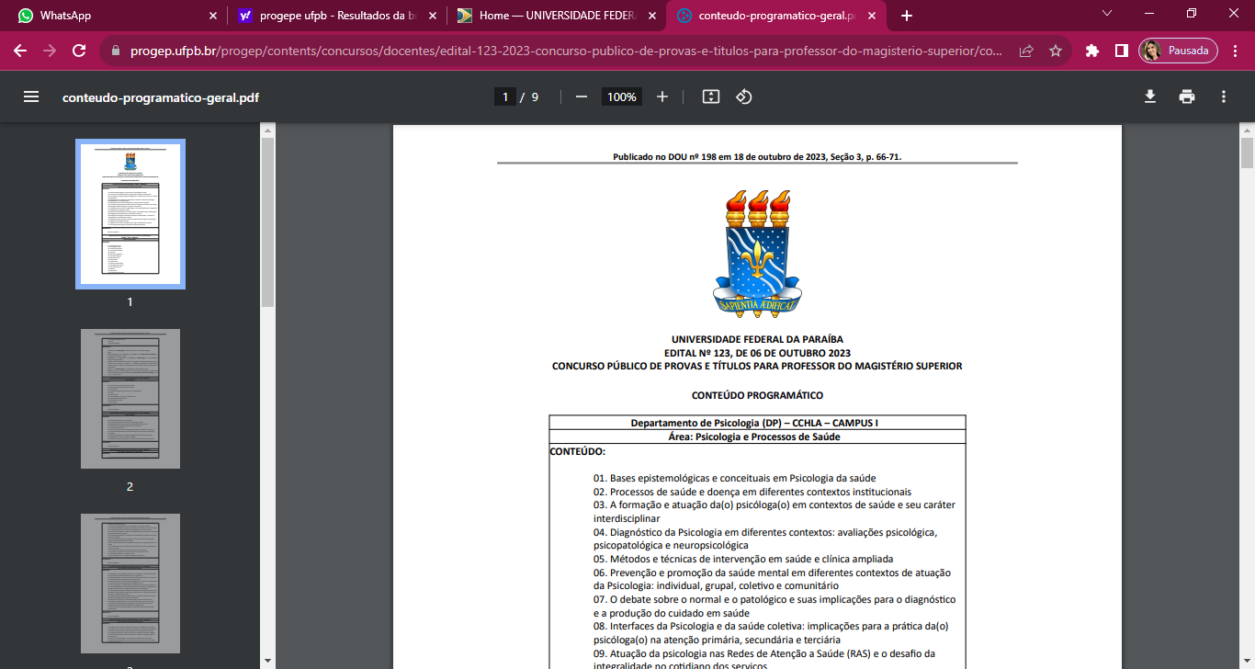

RESULTADO DO PEDIDO DE RECONSIDERAÇÃO DE NOTA.

|  |  |
| --- | --- |
| Requerente: | Parecer: |
| MARCIA SUZANNA DUTRA ABREU BORGES DA FONSECA | Pedido INDEFERIDO |

João Pessoa, 26/02/2024

ROSA CRISTINA CECCHE LINTZ MARILIA PEREIRA DE OLIVEIRA

Membro Externo Membro Externo

MARIA DAS VITORIAS VIEIRA ALMEIDA DE SÁ

*(Presidente da Comissão)*